AWS 1215
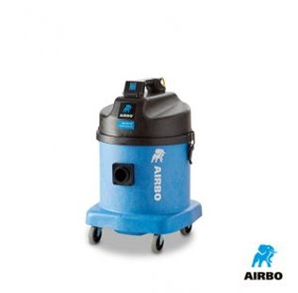

AIRBO AWS 1215
Eénmotorige 1200W waterzuiger
– 15 liter ketelinhoud
– Bestelnummer: 500515

Producteigenschappen
Heeft u een waterzuiger nodig voor natte vloeren, die lichtgewicht is en tegen een stootje kan? Uit ons assortiment AIRBO waterzuigers maakt u zonder twijfel uw keuze. De zuigkracht van de Twinflo single motor zal u verrassen. U krijgt twee jaar garantie op de ketels. De waterzuigers worden geleverd met een reeks accessoires, zoals een Nucable-snoer, standaard 38 mm slang, Multiflo zuigmond (400 mm breed) en een aluminium buizenset.
Deze waterzuigers zijn uitgevoerd met een 15 L structofoam ketel en handgreep zodat u het water er makkelijk uit kunt gieten.
Model | AWS 1215
Bestelnummer | 500515
Motor | 1200 W
Voltage | 230V AC 50/60 Hz
Luchtverplaatsing | 40 l/sec
MM/wk | 2500 mm
Capaciteit | 15 liter
Bereik | 26,8 m
Gewicht | 12,7 kg
Afmetingen | 415×415 x630 mm

